15 april 2017

Korfbalvereniging C.K.V.RAPID

’t Hoenstraat 3

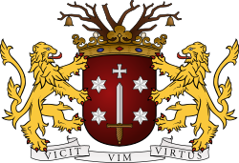

**43e editie**

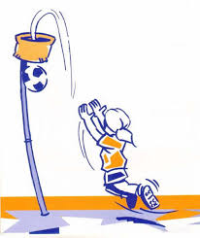

Haarlems

Schoolkorfbal

Toernooi

**Er zijn 4 Haarlemse korfbalverenigingen.**

**Bel ze gerust voor meer informatie!!**

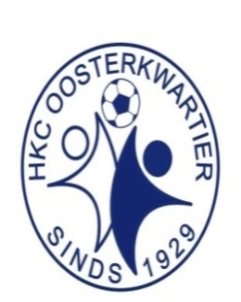

H.K.C. Oosterkwartier

Bernard Zweersstraat 2

2033 DE Haarlem

E-mail: [Oosterkwartier.haarlem@knkv.net](mailto:Oosterkwartier.haarlem@knkv.netl)

Website: [www.oosterkwartier.com](http://www.oosterkwartier.com)

Jeugdzaken 06-48773299.



H.K.C. Haarlem - ´t Hoenstraat 1

2023 KW Haarlem

E-mail: [haarlem@knkv.n](mailto:haarlem@knkv.nl)et

Website: [www.hkc-haarlem.nl](http://www.hkc-haarlem.nl)

Jeugdzaken 06-24556305

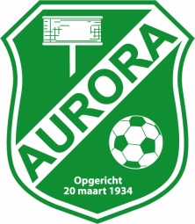

H.K.C. Aurora - Vergierdeweg 265 C

2026 BJ Haarlem

E-mail: [aurora.haarlem@knkv.n](mailto:aurora.haarlem@knkv.nl)et

Website :[www.hkc-aurora.nl](http://www.hkc-aurora.nl)

Jeugdzaken 06-29469376

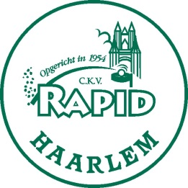

C.K.V. Rapid - ´t Hoenstraat 3

2023 KW Haarlem

E-mail: [rapid.haarlem@knkv.n](mailto:rapid.haarlem@knkv.nl)et

Website: [www.rapidkorfbal.nl](http://www.rapidkorfbal.nl)

Jeugdzaken 023-5386451

**Beste Sportvrienden!**

Voor u ligt de uitnodiging voor het Haarlems Schoolkorfbal Toernooi 2017. Sinds het ontstaan in 1973 is het alweer de 43e editie van het overkoepelende toernooi voor alle scholen. Dit wordt in Haarlem georganiseerd door de vier Haarlemse korfbalverenigingen: Oosterkwartier, Haarlem, Aurora en Rapid.

Vorig jaar is het toernooi voor de 5e keer buiten op het sportveld gehouden. Omdat er vier korfbalverenigingen in Haarlem zijn hebben we besloten om het toernooi elk jaar op een ander veld te houden. Deze 6e veld - editie vindt plaats op het sportcomplex van C.K.V.Rapid aan ’t Hoenstraat 3.

Het toernooi voor komend jaar staat gepland op **zaterdag 15 april 2017**. De wedstrijden voor de groepen 7/8 starten om 09.00 uur en duren tot ongeveer11:30 uur. De groepen 5/6 beginnen om ongeveer 11.30uur en spelen tot ongeveer14.30 uur. De groepen 3/4 spelen hun wedstrijden vanaf 14.30 tot 17.30 uur. Bovenstaande tijden kunnen nog veranderen met het oog op het aantal aanmeldingen.

Om goed beslagen ten ijs te komen bieden **alle** verenigingen trainingen voor de scholen aan. Deze trainingen vinden plaats op het eigen terrein van de verenigingen. We hebben met de commissie een verdeling gemaakt van de scholen, zodat de afstand voor de ouders en de kinderen op de 3 vrijdagavonden minimaal is. Er wordt getraind opde**vrijdagavonden**

**31 maart en 7 en 14 april. Bij CKV Rapid wordt niet op Goede Vrijdag, 14 april getraind maar op woensdag 12 april.**

**Scholen per vereniging**

Om te zien bij welke club u kunt trainen staat hieronder een verdeling van de scholen over de korfbalverenigingen.

Op de achterkant van dit boekje vindt u hun gegevens.

**Scholen uit Bloemendaal, Overveen en Aerdenhout worden wederom dit jaar uitgenodigd voor het schoolkorfbaltoernooi.Indien uw school er niet bij staat kunt u bij de organisatie de juiste vereniging opvragen.**

|  |  |
| --- | --- |
| **H.K.C. Aurora** | **C.K.V.Rapid** |
| - Dolfijn  - Koningin Emmaschool  - Sint Bavo  - St. Franciscus  - Spaarneschool  - Adelbertusschool  - De Duinroos  - De Beekvliet  - De Molenweid  - De Rozenbeek  - Het Anker  - De Ark (Velserbroek) | - A. Schweitzerschool  - Beatrixschool  - De Werkschuit  - Dr. H. Bavinckschool  - Liduinaschool  - Molenwiek  - Trapeze  - De Wadden (Boerhave)  - W. van Oranjeschool  - De Zuidwester  - De Hoeksteen  - Julianaschool |

|  |  |
| --- | --- |
| **H.K.C. Haarlem** | **H.K.C. Oosterkwartier** |
| - De Ark  - De Cirkel  - De Molenwiek  - De Peppelaer  - R.K. Bavoschool  - St. Bavo koorschool  - Vrije School  - De Wadden (Molenwiek)  - De Wilgenhoek  - De Zonnewijzer  - Ter Cleeff | - Bos en Vaartschool  - Martin Luther King  - De Brandaris  - Don Bosco  - Dreefschool  - F. Xaveriusschool  - Haarlemse Montessori  - Hannie Schaftschool  - Hildebrandschool  - De Meer  - Piramide  - Dumontschool  - Rudolf Steinerschool  - St. Bernardus  - De Talenten  - Veronica  - Parkrijk  - De Zuiderpolder  - De Kring |

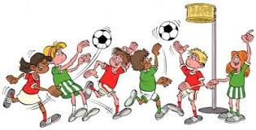

**Terugblik Schoolkorfbaltoernooi 2016**

Tijdens de 42e editie, die op 16 april voor de 5e maal buiten plaats vond, dit keer bij H.K.C. Aurora, was hettoernooierggoed bezet. In totaal deden er ruim 400kids mee! En die kwamen met 66 teams van 18 deelnemende scholen, wat geweldig!

Heel veel scholen hadden eigen begeleiders, maar ook vanuit elke vereniging was er per ploeg een begeleider. Ruim 150 vrijwilligers zorgden er o.a. voor, dat elk team goed voorbereid, op tijd op het juiste veld stond.

We hadden die dag redelijk weer, al was het wel wat fris en soms ook even nat.Maaruiteindelijk eindigden wij met een lekker maar wel klein zonnetje. Er werden leuke wedstrijden gespeeld met soms verrassende uitslagen. Uiteraard is er door de 4 organiserende clubs gezamenlijk geëvalueerd. We hebben louter positieve reacties gehad en zijn achteraf heel tevreden hoe het toernooi is verlopen!

Dit was het tweede jaar waarin wij zijn begonnen met de wedstrijden van de groepen 7/8 en eindigden met de wedstrijden van de groepen 3/4. Ook voor het komend toernooi zal dit programma weer aangehouden worden.

De Dolfijn won de 1e prijs bij de groepen 3/4,de Ark de 1e prijs bij de groepen 5/6 en Bavinck 2 sleeptede 1e prijs binnen bij de groepen 7/8.

**Regels**

## Spelprincipe

Er is één speelbal, waar je niet mee mag lopen of dribbelen; je mag hem alleen overgooien. De spelers van beide teams moeten op hun eigen helft blijven. Als de bal dus in het andere vak is kunnen zij alvast positie kiezen voor een nieuwe aanval. De bal is bijvoorbeeld in het aanvalsvak van Team B, zij proberen te scoren. Team A gaat proberen de bal te onderscheppen en hem over te brengen (gooiend) naar hun aanvalsvak. Wanneer de bal daar komt, gaat het aanvalsvak van team A proberen te scoren en probeert het verdedigingsvak van team B dat weer te beletten. Scoort team A, dan wordt de bal uitgenomen bij de middenlijn in het aanvalsvak van het andere team. Halverwege de wedstrijd worden de vakken omgedraaid, en gaan de verdedigers aanvallen, en aanvallers verdedigen.

**Spelregels groep 3/4**

De spelregels voor deze groepen zijn iets anders dan de normale korfbal spelregels. Zij spelen eenvakskorfbal. Er wordt 4 tegen 4 gespeeld. Van de 4 spelers in het vak moet er minstens 1 een meisje zijn. Het verbod op verdedigd schieten geldt niet dus je mag altijd schieten!Er is wel een belangrijke regel: een speler mag niet 2x achter elkaar schieten zonder eerst overspelen met een medespeler. Dit zorgt ervoor dat alle spelers en speelsters in het spel betrokken worden.

**Spelregels groep 5/6**

Ook deze groepen spelen eenvakskorfbal, er wordt 4 tegen 4 gespeeld, waarbij elk team uit 2 jongens en 2 meisjes bestaat.

Verdedigd schieten mag niet.

## Teamsamenstelling groep 7/8

Elk team bestaat uit 8 personen: 4 jongens en 4 meisjes. Het speelveld is verdeeld in 2 vakken. Het zogeheten aanvalsvak en het verdedigingsvak. In elk vak spelen van elke partij 4 spelers: 2 jongens en 2 meisjes. In elk vak staan dus 8 spelers en in het hele veld dus 16. Verdedigd schieten mag niet.

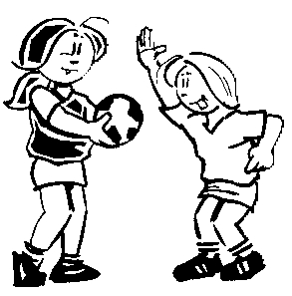**Verdere spelregels**

* Wanneer je de bal hebt mag je niet lopen. Je mag wel één been verplaatsen om zo beter te kunnen staan. Het zogeheten standbeen moet blijven staan. Doe je dat niet, dan fluit de scheidsrechter af en is het ‘lopen’. De tegenpartij krijgt dan een spelhervatting.
* Je mag elkaar niet aanraken, duwen of trekken.
* De bal mag niet uit de handen worden getikt/gepakt.
* Als de bal over de zijlijn op de grond komt dan is het een ingooi voor de tegenpartij. Ook als een speler met de bal in de handen op of over de lijn staat is het een ingooi voor de andere partij.
* Bij een overtreding of uitbal mag de nemer niet gehinderd worden.
* Aan het begin van de wedstrijd kies je je persoonlijke tegenstander. Deze tegenstander verdedigt jou en jij verdedigt hem/haar.
* Wanneer je schiet mag dat alleen als je niet verdedigd staat. Je staat verdedigd als je tegenstander met 1 of 2 armen omhoog voor je staat en jou aankijkt. Daarbij moet hij/zij met de arm je kunnen aanraken. Schiet je verdedigd, dan is het een spelhervatting voor de verdediger.
* Jongens mogen alleen jongens verdedigen en meisjes alleen meisjes. Dit geldt niet voor de groepen 3/4.
* Bij het verdedigen mogen de jongens of meisjes elkaar wel afwisselen. Je mag dus ook de tegenstander van je teamgenoot verdedigen, als het maar een jongen is. Ditzelfde geldt natuurlijk ook voor de meisjes.
* Strafworp: wanneer er een overtreding wordt gemaakt die direct invloed heeft op een schotkans, kan de scheidsrechter een strafworp geven. Een speler van de aanvallende partij gaat dan 2½ meter voor de korf staan en krijgt een vrije scoringskans. Elke andere speler moet dan 2½ meter afstand houden van de speler en van de korf. De scheidsrechter geeft aan wanneer de strafworp genomen mag worden.

## Speelduur

Een wedstrijd duurt (afhankelijk van het aantal teams) 14 minuten. Alleen bij de groepen 7/8 wisselen de spelers van functie na 7 minuten. Dit wordt omgeroepen. Afhankelijk van het aantal aanmeldingen kan de wedstrijdduur worden aangepast. Dit is van te voren bekend.

**WedstrijdBal**

De groepen 3/4 spelen met een K3 wedstrijdbal en de groepen 5/6 en 7/8 met een K4 wedstrijdbal

**Jongens / meisjes**

We hanteren de *breedtesport* regels van het KNKV: zo veel mogelijk 2 jongens en 2 meisjes in een vak, maar dit mag worden losgelaten indien er met hesjes gespeeld wordt, zodat het 2 tegen 2 principe gehandhaafd blijft. Meldt dit vooraf bij jullie inschrijving. Mocht op de dag van het toernooi door afmeldingen de verhoudingen tussen jongens en meisjes niet meer kloppen, dan dient dit voor het begin van het toernooi aan de wedstrijdleiding medegedeeld te worden.

**Kampioen worden en dan?**

De 2 Haarlemse kampioenen van groepen5/6 en 7/8 mogen deelnemen aan het Provinciaal Schoolkorfbal Toernooi dat in juni plaatsvindt. Hier komen alle plaatselijke winnaars om te strijden voor het kampioenschap van Noord-Holland. Bij het 2 vakskorfbal geldt daar dan wel de regel: 4 jongens en 4 meisjes in een team.

**En dan nog even dit:**

* Het is dit jaar wederom niet toegestaan om kinderen uitde groepen 3/4 of 5/6 of 7/8 mee te laten doen aan het toernooi voor andere leeftijdsklassen!
* Ook is het niet toegestaan om kinderen mee te laten spelen met een school waar ze niet op zitten.
* 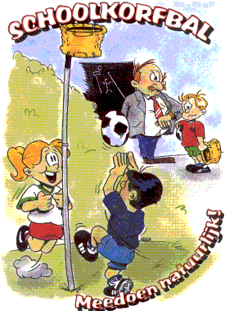Zonder toestemming van de wedstrijdleiding mag de opgegeven samenstelling van de teams niet tijdens het toernooi gewijzigd worden.
* Om protesten en scheve gezichten te voorkomen vertrouwtde organisatie op uw eerlijkheid…
* De organisatie behoudt zich het recht voor om het aantal aangemelde teams per school te beperken. Dit zal alleen gebeuren als er ruimte- of tijdgebrek is. Op het terrein van C.K.V. Rapid zijn naar verwachting voldoende velden beschikbaar.

**Aanmelden**

De school kan zich inschrijven voor het schoolkorfbaltoernooi op 15 april 2017 welke plaatsvindt op het veld van  
**C.K.V. Rapid** via de jeugdsportpas website van sportsupport.

Belangrijk om te vermelden is het aantal teams per leeftijdscategorie:

* Aantal ploegen 3/4 (minimaal 5 kinderen)
* Aantal ploegen 5/6 (minimaal 5 kinderen)
* Aantal ploegen 7/8 (minimaal 9 kinderen)

Verder willen we graag de contactgegevens van de school hebben:

* Naam van de school
* Adres van de school
* Naam contactpersoon
* Telefoonnummer contactpersoon
* Email contactpersoon
* Tenuekleur van de school
* Aantal kinderen voor de trainingen

**Sluitingsdatum voor het aanmelden 24 maart 2017**

## Waarom meedoen?

## In het kort:

* Het enige schooltoernooi in Haarlem waar naast de groepen 5/6 en 7/8 ook de groepen 3/4 welkom zijn.
* Voor groep 3t/m6 geldt: met 4 kinderen heb je al een team.
* Voor groep 7 en 8 bestaat een ploeg uit 8 spelers.
* Korfbal is een gemengde sport, dus jongens en meisjes maken het spel door **samenwerken**.
* Kinderen leren op een vanzelfsprekende manier de bal over te spelen en **elkaar kansen te gunnen**.
* Kinderen vinden het fantastisch om voor hun school deel te nemen, er ontstaat **saamhorigheid**.
* Het zijn de bijzondere extra’s die **de herinneringen** aan jouw basisschool zo fantastisch maken, zoals dit toernooi!
* Het is een **gezellig** buitentoernooi met prima faciliteiten.
* 3 avondtrainingen vooraf op **vrijdagen31 maart, 7 en 14 april(CKV RAPID 12 april i.p.v. 14 april)**
* Het toernooi wordt gespeeld op **zaterdag 15 april** bij

**Korfbalvereniging C.K.V. Rapid**.